Caminhemos alma em festa ( Para época do advento )

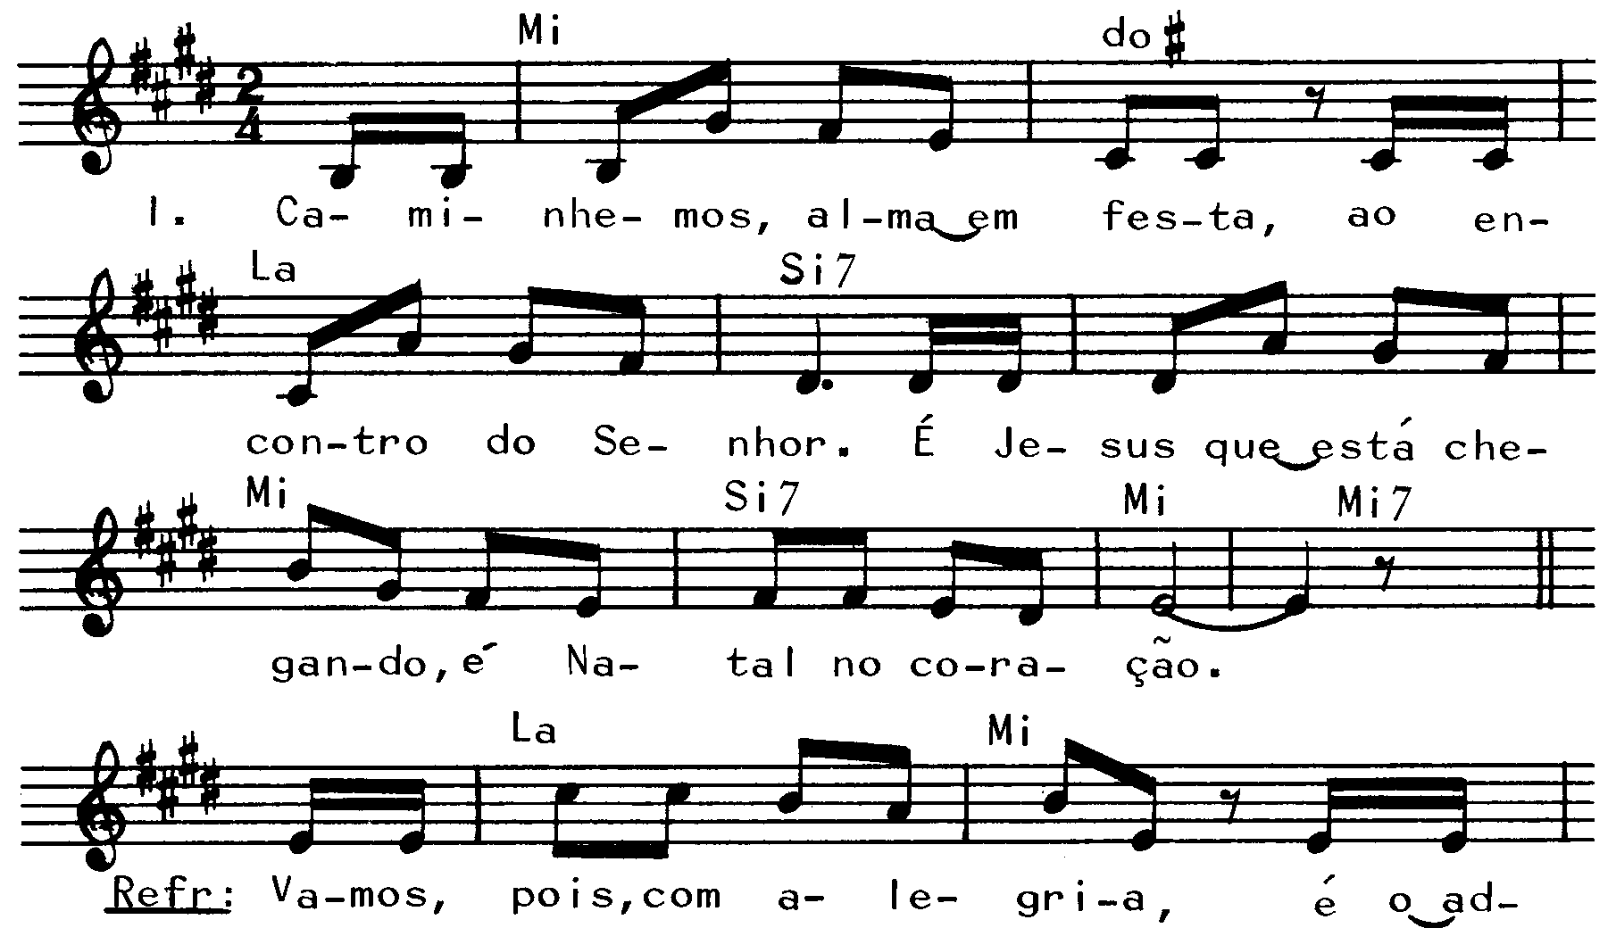
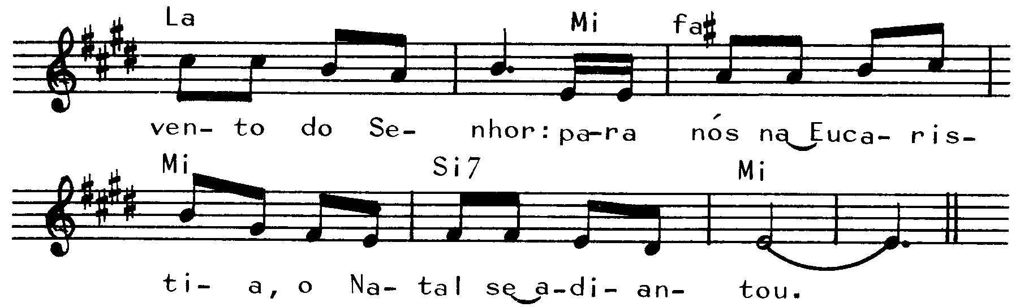

Caminhemos alma em festa ( Para época do advento )

Mi Dó#m Lá Si7
- Caminhemos, alma em festa / ao encontro do Senhor./

Mi Si7 Mi Mi7

É Jesus que esta chegando / É Natal no coração.

-----------------------------------------------------------------------------

Lá Mi Lá Mi
Refrão: Vamos pois com alegria / É o Advento do Senhor /

Fá#m Mi Si7 Mi
Para nós na eucaristia / O Natal se adiantou.

------------------------------------------------------------------------------

Mi Dó#m Lá Si7
- Caminhemos, alma em festa / ao encontro do Senhor./

Mi Si7 Mi Mi7

Comunhão é unidade / e unidade é comunhão.

-----------------------------------------------------------------------------
Mi Dó#m Lá Si7
- Caminhemos, alma em festa / ao encontro do Senhor./

Mi Si7 Mi Mi7

Comunhão é aliança / renovada com amor.

-----------------------------------------------------------------------------
Mi Dó#m Lá Si7
- Caminhemos, alma em festa / ao encontro do Senhor./

Mi Si7 Mi Mi7

Comunhão é vida nova / renovados estamos nós.

-----------------------------------------------------------------------------
Mi Dó#m Lá Si7
- Caminhemos, alma em festa / ao encontro do Senhor./

Mi Si7 Mi Mi7

Comunhão é compromisso / fiéis seremos por amor.

-----------------------------------------------------------------------------

